八年级物理下册必考压轴题专项训练
浮力中“漂浮体”相关液面变化问题
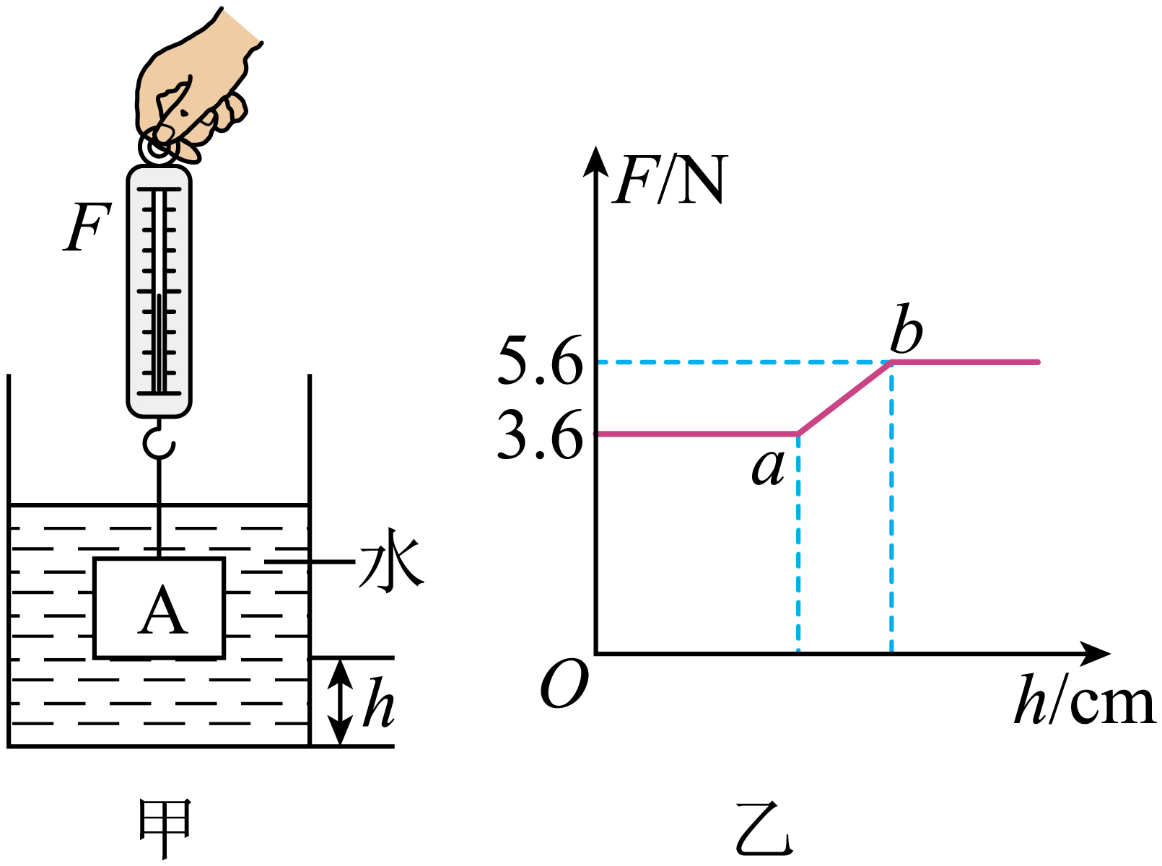
【一】如图甲所示，盛有水的圆柱形薄壁容器放在水平桌面上，容器的底面积为100cm²，现用弹簧测力计将浸没在水中的长方体物块A从容器底部缓慢竖直向上提起，弹簧测力计的示数F与物块A下表面离容器底部的距离h的关系如图乙。求：

（1）物块A浸没在水中受到的浮力；
解：由图乙知，物块A在未露出水面前弹簧测力计的示数F₁=3.6N，物块A露出水面后弹簧测力计的拉力F₂=5.6N，
则物块A的重力为：G=F₂=5.6N
物块A浸没在水中受到的浮力为：F_{浮}=G-F₁=5.6N-3.6N=2N
答：物块A浸没在水中受到的浮力为2N.
（2）物块A的密度；
解：因物体浸没时排开液体水的体积和自身的体积相等，
由F_{浮}=ρ_{液}gV_{排}可得，物块A的体积为：
V=V_{排}=F_{浮}/ρ_{液}g=2N/1.0×10³kg/m³×10N/kg=2×10⁻⁴m³
由G=mg可得，物块A的质量为：m=G/g=5.6N/10N/kg=0.56kg
则物块A的密度为：ρ=m/v=0.56kg/2×10⁻⁴m³=2.8×10³kg/m³答：物块A的密度为2.8×10³kg/m³.
（3）物块A出水前后，水对容器底部压强的变化量。
解：从开始提到物块A完全离开水面时，水面高度变化量为：
△h=V_{排}/S_{容}=2×10⁻⁴m³/100×10⁻⁴m²=0.02m
水对容器底部压强的变化量为：
△P=ρg△h=1.0×10³kg/m³×10N/kg×0.02m=200Pa
答：物块A出水前后，水对容器底部压强的变化量为200Pa.
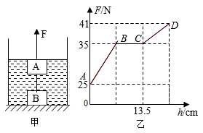
【二】如图甲所示，A、B为不同材料制成的体积相同的实心正方体，浸没在盛有水的薄壁圆柱形容器中，容器底面积是正方体下表面积的4倍。开始时刻，A的上表面刚好与水面相平，B在容器底部(未与容器底部紧密接触)，A、B之间的绳子绷直，现在沿竖直方向缓慢匀速拉动绳子，A上端绳子的拉力是F，F随A上升的距离h变化的图象如图乙所示，除了连接A、B间的绳子承受拉力有一定限度外，其它绳子不会被拉断，绳的质量和体积忽略不计，则正方体A的体积为1×10⁻³cm³； 整个过程中水对容器底部压强的最小值是2.2×10³Pa。
解：（1）由图乙AB段知道，
此过程是物体A出水面的过程，
BC段中物体B处于浸没状态，
CD段此过程是物体B出水面的过程，
由称重法知道，在A点时：(G_{A} +G_{B})-(F_{A浮} +F_{B浮} )=F_{A} =25N
在B点时：(G_{A} +G_{B})- F_{B浮}=F_{B} =35N
由以上两式解得F_{A浮}=10N；由F_{浮}=ρ_{液}gV_{排}知道，物体A的体积:
V_{A}=V_{A排}=F_{浮}/ρ_{液}g=10N/1.0×10³kg/m³×10N/kg=1×10⁻³m³
（2）由图乙知道，从B到C的过程中拉力的大小不变，由此可知，B点是物体A的下表面刚好离开水面的时候，C点是物体B的上表面刚好到达水面的时候。据此可知，此时水的深度
h′=13.5cm+10cm=23.5cm=0.235m
由于在D处时物体B受到的浮力为F_{B浮}′，在D点时
(G_{A} +G_{B})-F_{B浮}′=F_{D} =41N
由以上各式解得F_{B浮}′=4N，则V_{B排}’=F_{B浮}’/ρ_{水}g
=4N/1.0×10³kg/m³×10N/kg=4×10⁻⁴m³
正方体的边长：L=³√V_{A}=³√1×10⁻³m³=0.1m
根据题意知道，容器内部底面积为：
S_{容} =4S_{正} =4L² =4×(0.1m)² =4×10⁻² m²
V_{B露}=V_{B} -V_{B排}′=1×10⁻³ m³ -4×10⁻⁴ m³ =6×10⁻⁴ m³
从C处到D处时液面下降的高度：△h=V_{B浮}=/S_{容}
=6×10⁻⁴ m³/4×10⁻² m²=0.015m
水的最小深度：h_{最小}=h’-△h=0.235m-0.015m=0.22m
水对容器底部最小压强：P_{最小}=ρ_{水}gh_{最小}
=1.0×10³kg/m³×10N/kg×0.22m=2.2×10³Pa
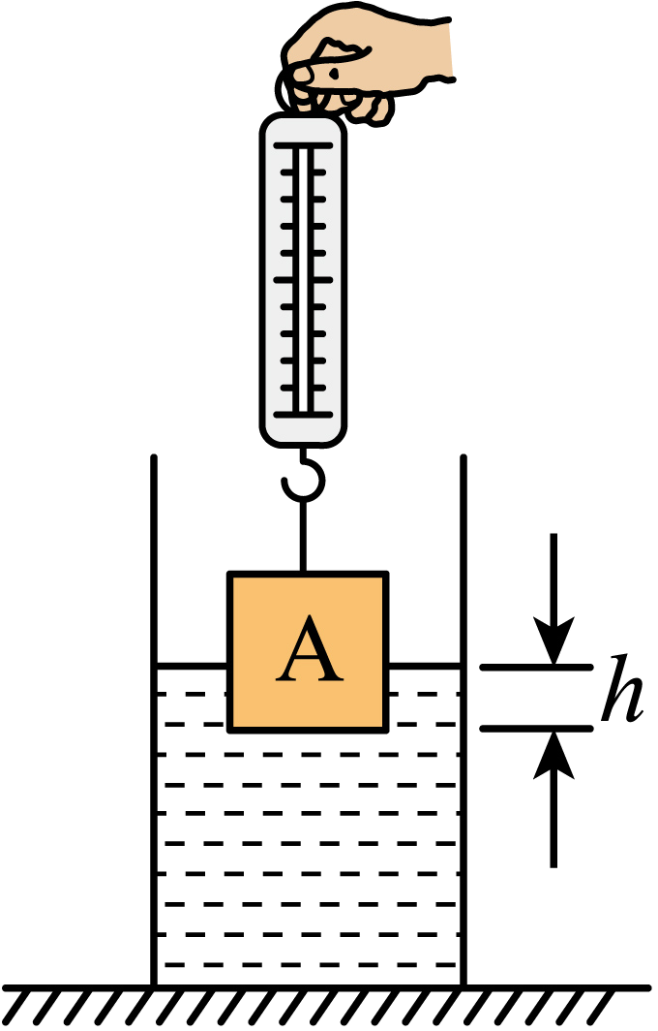
【三】如图所示，底面积为80cm²的圆筒形容器内装有适量的水，放在水平桌面上；底面积为60cm²、高为12cm的实心圆柱形物体A用细线拴好并悬挂在弹簧测力计下。小王要探究圆柱形物体A逐渐浸入圆筒形容器内的水中时（水没有溢出容器），弹簧测力计的示数F与圆柱形物体A下表面离水面的距离h的关系。（不计细线重，g取10N/kg）
（1）除图中的器材外，还需要的测量工具是刻度尺；
（2）小王从圆柱体接触水面至接触容器底之前，分别记下h和F，并将测量的结果填写在下面的表格中；
实验次序 | 1 | 2 | 3 | 4 | 5 | 6 | 7 | 8 | 9
h/cm | 0 | 2 | 4 | 6 | 8 | 10 | 12 | 14 | 16
F/N | 9.0 | 7.8 | 6.6 | 5.4 | 4.2 | 3.0 | 1.8 | 1.8 | 1.8
①依据表中数据，在方格纸中画出F与h关系的图像；
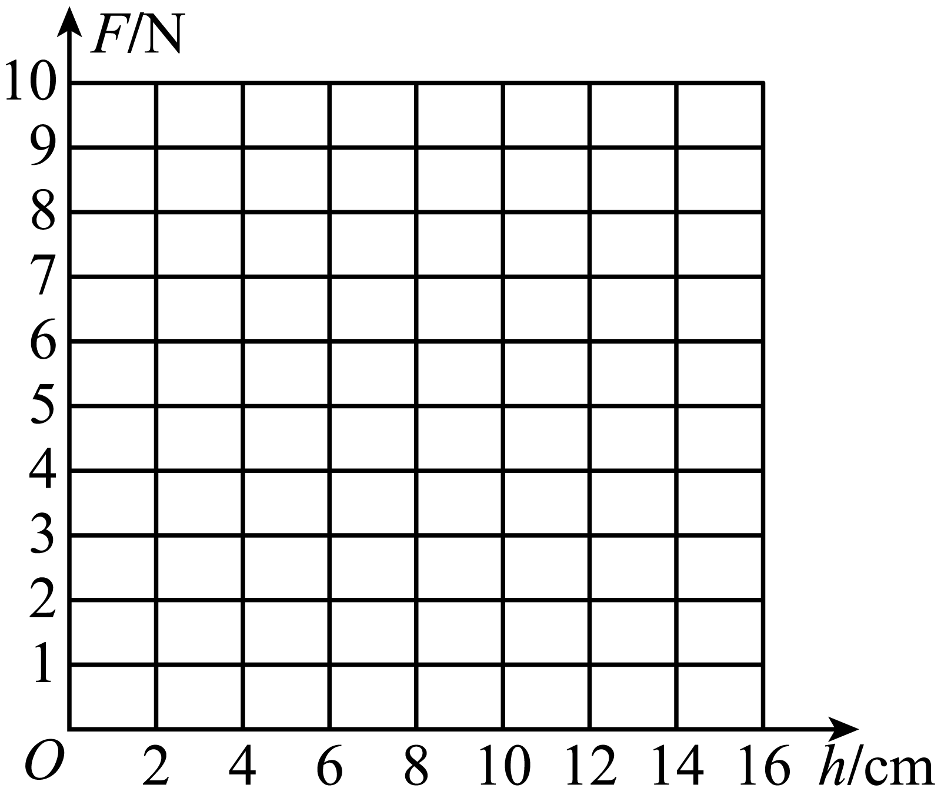
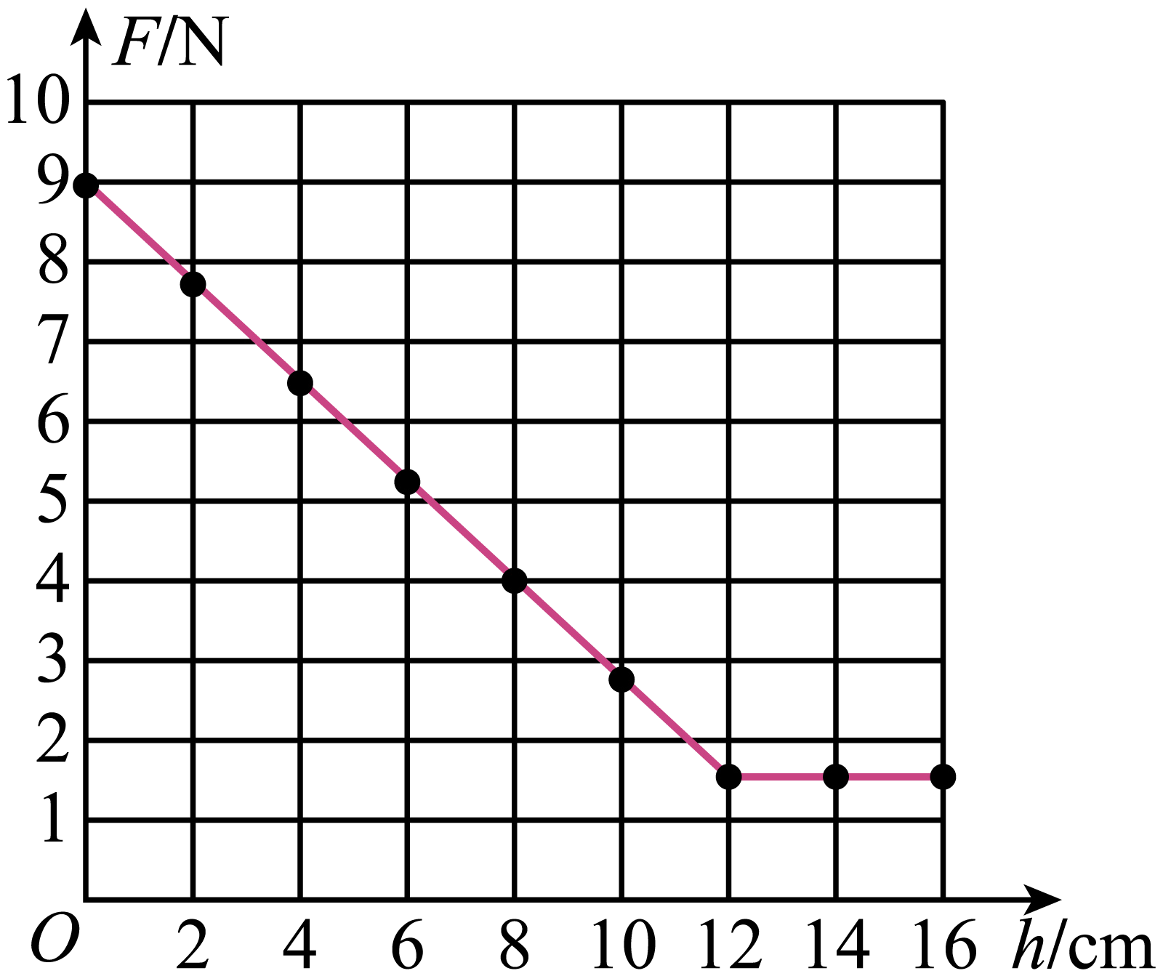

答案如图

②分析表中数据、观察图像，可以得出结论：在物体A没有浸没之前，当h增大时，弹簧测力计的示数F减小；在物体A浸没后，当增大h时，弹簧测力计的示数F不变；（均填“增大”“减小”或“不变”）
解：在物体A没有浸没之前，当h增大时，弹簧测力计的示数F减小；在物体A浸没后，当增大h时，弹簧测力计的示数F不变。
③从表格中可知：在做次序3的实验时，物体A受到的浮力为2.4N；
解：由实验次序1知，物体的重力为G=9N，实验次序3中弹簧测力计的示数为F=6.6N，所以此时物体A受到的浮力为
F_{浮}=G－F=9N－6.6N=2.4N
（3）物体A在容器内浸没后与未放入物体A前比较，水对容器底产生的压强增加了900Pa。
解：物体完全浸没时排开水的体积为：
V_{排}=V₀=S₀h₀=60cm²×12cm=720cm³
排开水的深度为：h’=V_{排}/S₁=720cm³/80cm²=9cm=0.09m
增加的压强为：p=ρgh′
=1.0×10³kg/m³×10N/kg×0.09m=900Pa

